Ausblick

* Synchronisation auch in Stromnetzen zwischen Versorgern und Verbrauchern
* aktuell aktiv geregelt, anfällig für Störungen

Beispiele Störungen:

1. 28.9.2003 Ausfall italienischer Raum durch Kurzschluss in Schweiz 🡪 in Italien nicht schnell genug Lasten entfernt 🡪 Kettenreaktion 🡪 italienische Verbindung zu Nachbarn hin überlastet und abgeschaltet 🡪 Eigenversorgung zu schwach 🡪 Stromausfall
2. 4.11.2006 Ausfall Westeuropa durch schlecht geplante Abschaltung Hochspannungsleitung über Ems bei Papenburg 🡪 Überlastung von Verbindungsleitungen
3. Mitte Januar bis Anfang März 2018 Netzfrequenz zu gering, da in Zone Serbien, Kosovo, Mazedonien, Montenegro 113GWh Energie zu wenig eingespeist

* Kaskadenausfälle, einzelne Störungen führen zu Kettenreaktion

[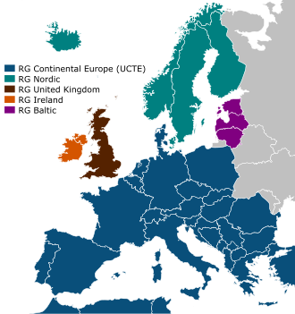](https://de.wikipedia.org/wiki/Datei:ElectricityUCTE.svg)

(Abbildung Europäische Verbundsysteme)

* europäisches Stromnetz aufgebaut aus mehreren voneinander getrennten Verbundsystemen 🡪 Dreiphasenwechselstrom
* Zukunftsmodell Supergrid (Kontinente überspannend, hoher Leitungsquerschnitt)
* fängt Leistungsspitzen durch temporär hohe Einspeisung von erneuerbaren Energien ab
* 🡪 stetigere Stromversorgung trotz fluktuierender erneuerbarer Energiequellen, besserer Austausch über weite Entfernungen, Bedarf an Speicherkraftwerken minimieren
* Neuerung: viele kleine statt wenige große Versorger
* Funktionsweise: *Hochspannungs-Gleichstromübertragung*
* Beispiele: Photovoltaik in Nordafrika, Offshore-Windparks, Wasserkraftwerke

[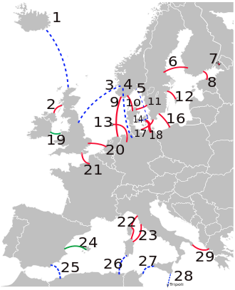](https://de.wikipedia.org/wiki/Datei:HVDC_Europe_annotated.svg)

(Abbildung der HGÜ-Leitungen in Europa, rot bestehend, grün im Bau, blau geplant)

* Stabilität soll getestet werden 🡪 Modellierung mit Kuramoto, Graphentheorie
* reale Stromnetze (Rumänien, Spanien) nachstellen und Parameter verändern